Национальный исследовательский университет ИТМО

Факультет программной инженерии и компьютерной техники

Лабораторная работа №1.

Вариант 336768

Группа: P3132

Выполнил: Овчаренко Александр Андреевич

Санкт-Петербург

2021

Задание

Написать программу на языке Java, выполняющую соответствующие варианту действия. Программа должна соответствовать следующим требованиям:

1. Она должна быть упакована в исполняемый jar-архив.
2. Выражение должно вычисляться в соответствии с правилами вычисления математических выражений (должен соблюдаться порядок выполнения действий и т.д.).
3. Программа должна использовать математические функции из стандартной библиотеки Java.
4. Результат вычисления выражения должен быть выведен в стандартный поток вывода в заданном формате.

Выполнение программы необходимо продемонстрировать на сервере helios.

Создать одномерный массив a типа long. Заполнить его чётными числами от 4 до 16 включительно в порядке убывания.

Создать одномерный массив x типа float. Заполнить его 19-ю случайными числами в диапазоне от -5.0 до 7.0.

Создать двумерный массив a размером 7x19. Вычислить его элементы по следующей формуле (где x = x[j]):

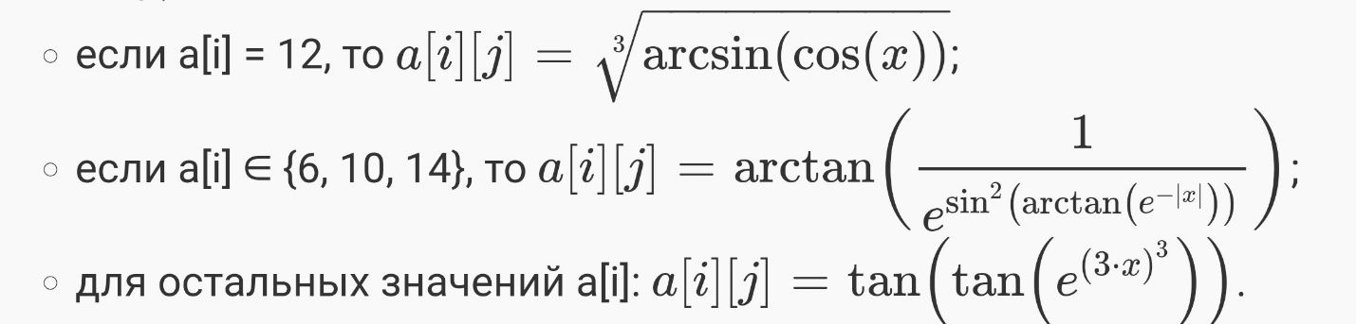

Напечатать полученный в результате массив в формате с двумя знаками после запятой.

Выполнение

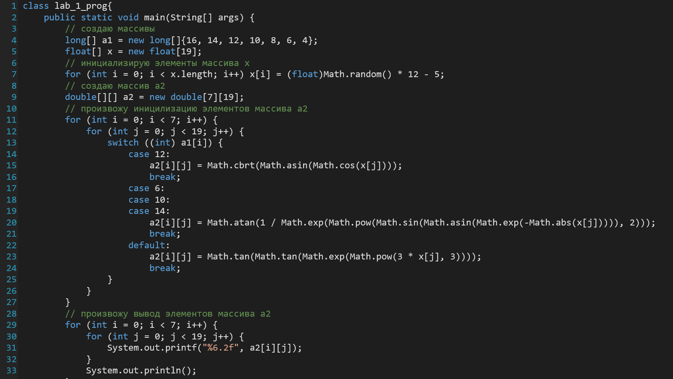

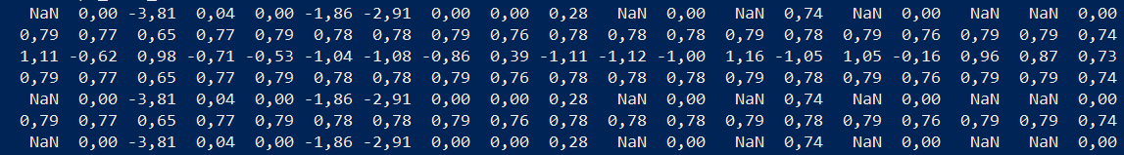

Вывод

В ходе лабораторной работы я написал требуемую программу. Познакомился с написанием программ на языке Java. Узнал нюансы оформления кода на языке Java. Изучил математические методы библиотеки Math.